***СКАЗОЧНЫЕ ПЕРСОНАЖИ ВСТРЕЧАЮТ СВОИХ ВОСПИТАННИКОВ В «ДЕНЬ ЗНАНИЙ»***

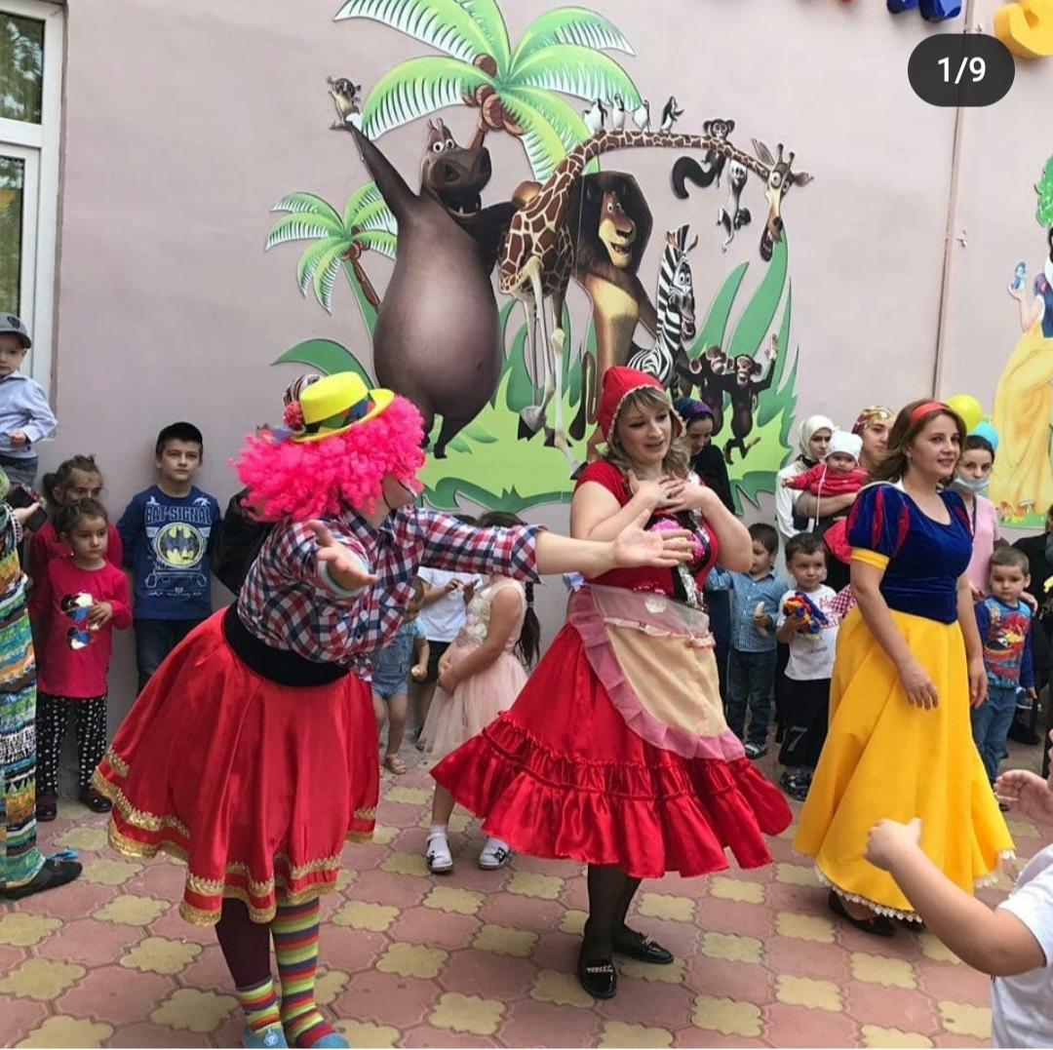

***В РОЛИ ДОБРОГО КОТА ЛЕОПОЛЬДА НА УТРЕННИКЕ ,ПОСВЯЩЕННОМУ МЕЖДУНАРОДНОМУ ЖЕНСКОМУ ДНЮ «8МАРТА»***

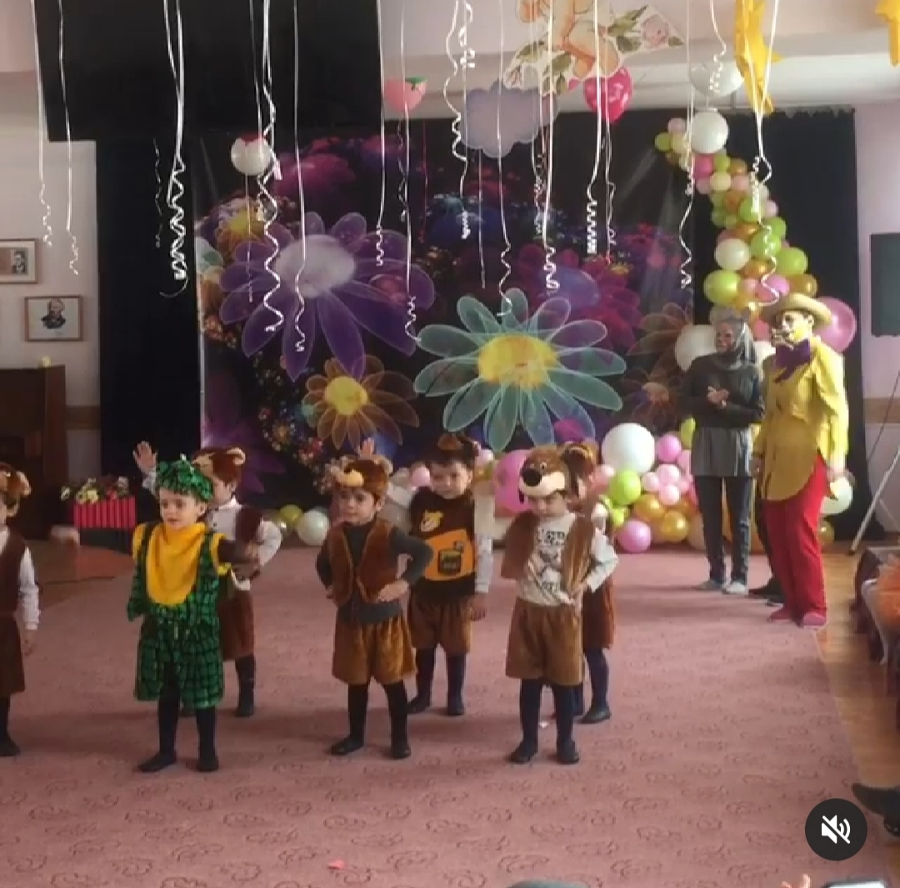



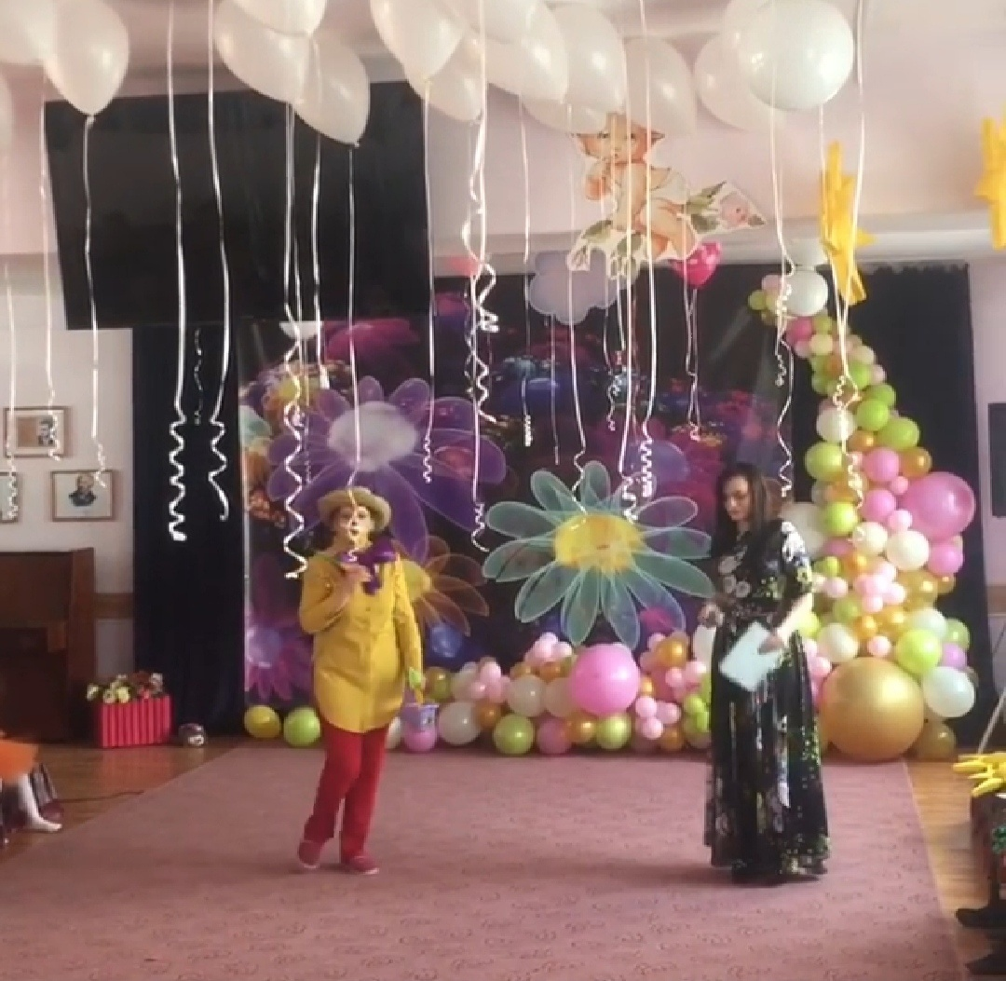



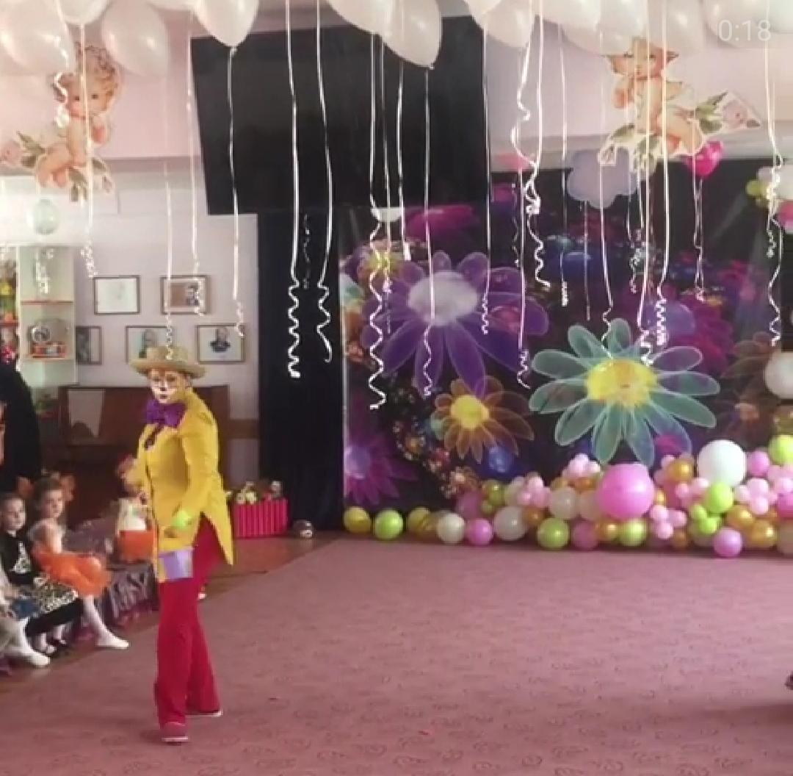

***ВЫСТУПЛЕНИЕ НА МЕРОПРИЯТИИ С ТАНЦЕМ «МИР БЕЗ ВОЙНЫ»***

